Werkgroep Autisme Wijchen

p/a Het Hoge Rot 24

6616 DB Hernen

06-18420627

Email: [werkgroepautismewijchen@outlook.com](mailto:werkgroepautismewijchen@outlook.com)

Persbericht

Hernen, 8 maart 2019

Inhoudelijke tekst

WAuW en Theater ‘t Mozaïek halen cabarettalent Fabian Franciscus naar Wijchen

De voorstelling VLAFEEST is uitverkocht!

**Op vrijdag 5 april aanstaande in “De week van Autisme” heeft WAuW en Theater ’t Mozaïek in Wijchen een opkomende ster op de planken staan. Fabian Franciscus, een cabaretier met autisme, presenteert zijn show “Vlafeest”. Sinds zijn laatste post op Dumpert ging zijn filmpje ‘viral’ en was zijn show in Wijchen in razendsnel tempo uitverkocht.**

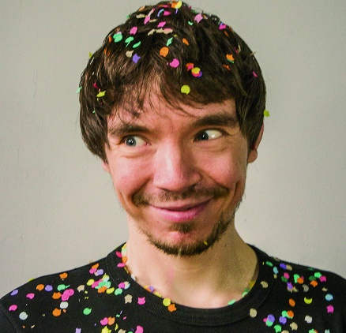

WAuW heeft voor Fabian Franciscus gekozen om autisme onder de aandacht te brengen. Zij zien in Fabian een talentvolle cabaretier met een missie. In zijn laatste ‘viral video’ op Facebook heeft hij het uitgebreid over zijn autisme. Hij beschrijft op een hilarische manier hoe dat hem soms in verwarrende situaties brengt. “Hoewel mensen op deze manier om het onderwerp kunnen lachen zit er wel een serieuze laag onder die ik naar voren wil brengen. Ik merk dat er nog steeds veel onduidelijkheid en onbegrip heerst over het hebben van autisme. In mijn shows speel ik met dat spanningsveld.”

“Mijn show gaat natuurlijk niet alleen over dat autisme, maar het is wel een belangrijk deel van me. Het feit is wel dat ik er een heel eigen blik op de wereld door heb. Maar los van dat is het ook een cabaretvoorstelling en wil ik mijn bezoekers vooral een avond keihard lachen bezorgen. Want lachen betekent acceptatie en door acceptatie kon ik mijn eigen kracht vinden. Dat delen is toch een mooi streven?”

Het publiek wordt voor en na de show getrakteerd op een belevingsmarkt over Autisme. Ook niet theaterbezoekers zijn daar welkom. Mee Geldersepoort, het Sociaal Wijkteam van de Gemeente Wijchen en WAuW nemen u mee in de wereld van Autisme. Er is mogelijkheid om over autisme te praten met deskundigen en lotgenoten en er zijn verschillende stands met boeken en materialen die u kunt inzien om het leven met autisme te kunnen vergemakkelijken. Tevens wordt u de mogelijkheid geboden u als vrijwilliger op te geven of de mogelijkheden hiertoe te verkennen.

Wie: Iedereen die meer wil weten over autisme of een leuke avond met een lach wil vullen

Wat: Theatervoorstelling “Vlafeest” en belevingsmarkt Autisme

Waar: In ’t Mozaïek, Campuslaan 6, 6602 HX Wijchen

Wanneer: Vrijdag 5 april 2019,

Aanvang belevingsmarkt 19.30 tot 20:15 en 21:30 tot 23:00 uur

Aanvang show “Vlafeest” 20.15-21.30 uur. Theaterzaal open vanaf 20.00 uur.

Hoe: Deelnemen aan het belevingsmarkt is gratis, aanmelden is niet nodig.

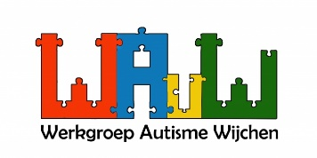

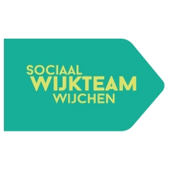

Voor de redactie:

Contactpersoon: Marieke van Heumen

Werkgroeplid WAuW

Mobielnummer 06-18420627

[werkgroepautismewijchen@outlook.com](mailto:werkgroepautismewijchen@outlook.com)

Logo’s van Mee Geldersepoort, het Sociaal Wijkteam, ’t Mozaïek en WAuW vindt u ingesloten als bijlagen.

Foto kan geplaatst worden met vermelding van; “Portret Fabian Franciscus is gemaakt door fotograaf Marcel Kollen”.

Toegevoegd als bijlage: Foto: 1819_GV_foto2_VLAfeest_fabian_Franciscus fotograaf Marcel Kollen

Website:www.fabianfranciscus.com   
Trailer: https://www.youtube.com/watch?v=Dd51_pjB7UE

kijk ook op <http://www.dumpert.nl/mediabase/7570549/ba2c63d8>

Tijdens de voorstelling van 5 april vindt er een filmregistratie plaats